

文件排版存档编号：[UYTR-OUPT28-KBNTL98-UYNN208]

**心理咨询的基本要求**

**心理咨询的基本要求**

**东莞市虎门 刘加平**

**摘要** 心理咨询作为心理健康教育的一个重要组成部分，它不仅是医学、心理学研究的一项重要内容，也是学校教育工作中的一项不可缺少的内容，是促进青少年人格健康发展的重要工作，越来越受社会各界人士的关注。

**关键词** 心理咨询；基本要求；咨询者

心理咨询是指通过咨询者(心理咨询专家)与来访者(接受咨询的人或患者)的交谈和接触过程，给来访者以医学心理学、社会学和心理健康知识的指导和帮助。在此过程中进行心理教育，以提高来访者的适应能力，并最大限度地缓解其心理紧张和冲突，减轻心理焦虑，同时对心理异常起到预防或治疗的作用[1]。

教育部制定的《中小学心理健康教育指导纲要》指出：“心理咨询是一项科学性、专业性很强的工作，也是心理健康教育的一条重要渠道。”对心理咨询要：“严格遵循保密原则，谨慎使用心理测试量表或其他测试手段，不能强迫学生接受心理测试，禁止使用影响学生心理健康的仪器……”，在咨询过程中能否遵循心理咨询的基本要求，关系到心理咨询工作能否顺利开展，也决定着咨询工作的成败和效果。心理咨询的基本要求可以概括为以下几个方面。

**一、心理健康咨询人员必须经过严格专业训练**

心理咨询是运用心理学的知识、理论和方法从心理上为求询者提供帮助的活动。它不是随便什么人都可以胜任的，咨询人员必须是经过严格地专业训练，懂得心理学知识、理论和方法的职业人员。因为心理咨询有其特定的目的和任务、特定的操作过程和手段，解决问题需要应用专业的理论与方法，它是一种有目的、有意识的职业行为，不是人与人之间的一般社会交往，不是所有人都能从事的职业。它要求咨询员必需具备一定的特殊品质，如心理反应敏感、能认真倾听，富有爱心和合作、亲和能力，相信人具有成长的可能性，有正确的人生观、价值观和稳定的情绪等。当前人们常接触到的心理门诊、热线电话等大多数是由未接受过专业训练的人员从事，使人们误以为心理咨询不过是邻里大妈式的苦口婆心，或者教条主义式的空洞说教，影响了心理咨询的信誉[2]。

**二、心理咨询要有一定的目标**

心理咨询的根本目的是促使求询者行为的变化。咨询者要通过咨询活动，使求询者从挫折中反省、总结，增强生活智慧，改善人际关系，发展自身潜能，以更好地应对El后生活中可能出现的种种不快经历。因此，咨询要有一定的目标。有长远的总体目标，也有根据求询者存在的心理问题提出的、近期的、具体的目标。对中学生进行心理咨询，总的目标是为了促进青少年一代的健康成长，通过对具体问题的咨询或辅导，以达到提高青少年心理素质，增进身心健康的目的。心理咨询的具体目标要根据求询者的具体问题、情况而定。

**三、咨询师关注来访者的内心世界**

心理咨询是与人沟通的工作, 有艺术性的一面, 所以从事这个工作需要从业者具备较高的灵敏性,需要一种对他人丰富的内心世界的发自心底的关注和热情,只有咨询师关注了来访者的所思所想, 他才可能真正了解来访者的内心世界[3]。

来访者的心大都很苦很苦, 当然也非常敏感一一心理很苦的人内心大都非常敏感。所以, 咨询师需要用宽阔的心胸和发自心底的热情和真诚去温暖来访者, 接纳来访者, 关怀来访者, 并用专业的关注为来访者分析缘由、指点迷津、助人自助。这就是心理咨询工作对心理咨询师的第一个要求一一“ 心“ 的要求: 心底要宽阔、心里要热情、心思要填密,只有达到了这个要求, 心理咨询师的工作才可能得以确定并健康地延续下去。

**四、咨询必须要讲究一定的原则和方法**

咨询者在心理咨询过程中应坚持的基本原则有很多，如引导性原则、教育性原则、保密性原则、时间限定原则、“来者不拒，去者不追”的自愿原则、重大决定延期原则等。其中保密性原则是咨询者应遵循的最基本的原则。心理咨询人员有责任对求询者的谈话内容予以保密。因为来询者的心理问题，一般都涉及到个人的隐私或起码是不愿让他人知道的秘密。只有为来询者保密，才能使其敞开心扉，消除顾虑。因此，在咨询中坚持保密性原则，是对来访者隐私权的最大尊重，是来访者畅所欲言的基础，也是咨询成功的关键。在初次会谈中向来访者讲清保密问题尤为重要，以消除来询者的戒备心理。但当来访者的状态或行为对咨询者或他人有危害性时，则可以打破保密性原则，通知有关机构或人员。

心理咨询的具体方法有很多，根据其主要的理论模式，大致可分为精神分析疗法、行为主义疗法、认知疗法、交互分析疗法、人本主义疗法等。其中精神分析疗法、行为主义疗法、人本主义疗法是心理咨询最常用的经典方法。

**五、咨询者在咨询中应持有正确的态度**

咨询者的态度对中学生心理咨询至关重要。由于年龄上的差距，加上对老师等成人的习惯性的敬畏和防范心理，学生可能在咨询过程中或多或少会对自已的真实想法有所隐瞒，这对老师或咨询人员作出准确的诊断和治疗形成了很大的障碍。咨询者只有在咨询过程中坚持理解、真诚、尊重的态度，才能使来访者打消顾虑，畅所欲言。所以咨询者对来访者要热情而有爱心，用真诚、尊重的态度对待来访者，引起来访者情感上的认同。咨询者要站在来访者的角度去思考，使来访者感受到咨询人员是真诚地关心他、尊重他，从而愉快地接纳咨询人员的帮助和引导。

总之，心理咨询除了要遵循咨询的基本要求外，在咨询过程中还要灵活掌握程度和层次，采取一切有效的心理咨询方法，使来询者收到最佳的效果，这也是心理咨询的最基本要求。

|  |  |  |  |  |  |  |  |  |  |  |  |
| --- | --- | --- | --- | --- | --- | --- | --- | --- | --- | --- | --- |
|  |  | | |  |  |  |  |  | | |  |
|  |  |  |  |  | | | |  |  |  |  |
|  |  | | | | | | | | | |  |
|  |  |  |  |  |  |  |  |  |  |  |  |



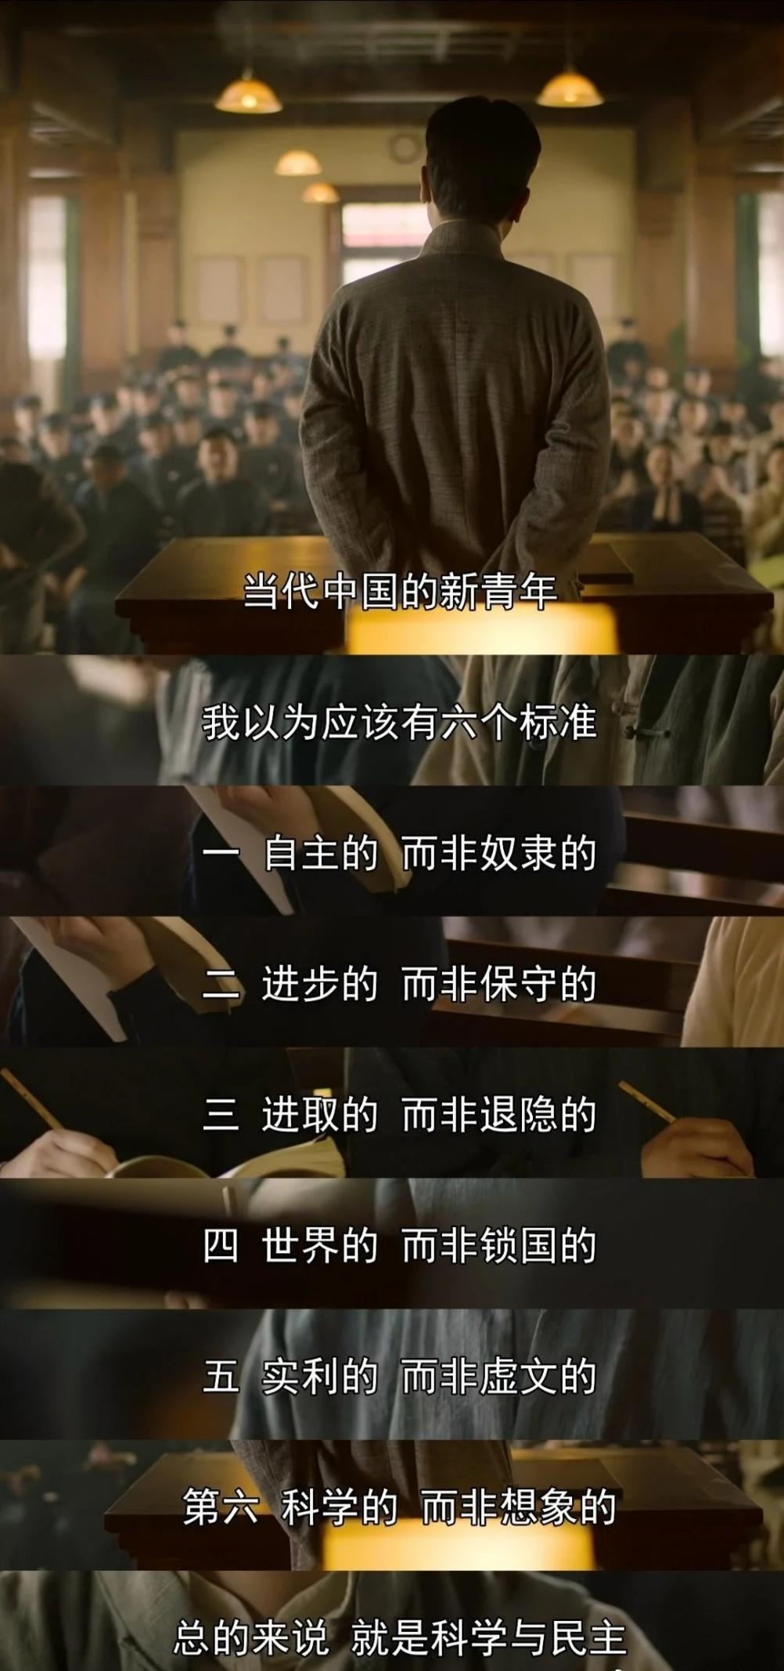

**参考文献**

[1] 曹梅静. 心理健康教育C证教程. 2013(4) :77-80

[2] 唐燕. 青年与社会 2012 (02)下 : 133-134

[3] 孙桦. 心理治疗技术心理与健康. 2008 (11) : 21-22